Меланома: что важно знать!

Меланома — злокачественное образование кожи, происходящее из пигментных клеток.
Почти в 90 % случаев первичный очаг меланомы локализуется на коже. Однако опухоль может возникать и в других органах и тканях (глаз, прямая кишка, слизистая полости рта и др.).
Особенностью меланомы является поражение людей всех возрастов, в том числе молодого и среднего возраста, однако средний возраст на момент постановки диагноза находится в интервале 50—55 лет.
В развитии меланомы вовлечены как внешние, так и внутренние факторы и их сочетание. К числу наиболее значимых внешних факторов относятся ожоги (особенно солнечные, полученные в детском и юношеском возрасте), температурные или механические травмы невусов, в том числе вследствие самолечения и неадекватных косметических вмешательств, ионизирующее излучение, интенсивное воздействие ультрафиолетового излучения.
К внутренним относятся генетические факторы, фототип кожи, иммунные нарушения, гормональные изменения. Половое созревание, беременность и климактерическая перестройка расцениваются как факторы риска развития меланомы из пигментных невусов.
Своевременное обращение к врачу играет важнейшую роль, поскольку прогноз при первичной меланоме сильно зависит от размера опухоли и глубины поражения.
30% меланом развиваются из предшествующего пигментного образования, 70% возникают на чистой коже
Для выявления меланомы и ее предшественников крайне важно регулярно проводить полный осмотр кожных покровов.
Скорость распространения меланомы очень зависит от её вида: от месяцев, до десятков лет
Сначала меланома растёт по поверхности (радиальный рост), а затем уже вглубь. Особенность радиального роста в том, что в этой фазе меланома практически не метастазирует, поэтому крайне важно распознать опухоль именно на этой стадии.
Но какие же признаки злокачественного перерождения?
Есть несколько разных методик запоминания, но в целом всё сводятся к одному и тому же. Предлагаем легкое запоминание на основе английского алфавита ABCDE.
А – Asymmetry (Асимметрия). Доброкачественные невусы полностью симметричны. В случаях злокачественности, пятна не выглядят одинаково с обеих сторон.
B – Borders (Края, или Граница). Границы очага зубчатые или имеют вытянутость в виде «ложной ножки».
C – Color (Цвет). Образование состоит из нескольких оттенков и цветов
D – Diameter (Диаметр). По самой длинной оси очага превышает 5-7мм.
E – Evolution (Эволюция). Вышеперечисленные признаки со временем становятся более явными.
Дополнительными признаками злокачественности может также служить нарушение или полное исчезновение рисунка кожи на поверхности новообразования, шелушение, выпадение имевшихся волосков, появление уплотнений, увеличение регионарных лимфатических узлов.
Меланома кожи не является болезнью с однозначно плохим прогнозом. Стойкое излечение после хирургического иссечения опухоли на ранних стадиях развития может быть достигнуто у 80—90% пациентов.
При выявлении изменяющихся невусов, а также появлении новых образований, подозрительных в отношении меланомы необходимо обратиться к дерматологу или онкологу для обследования.

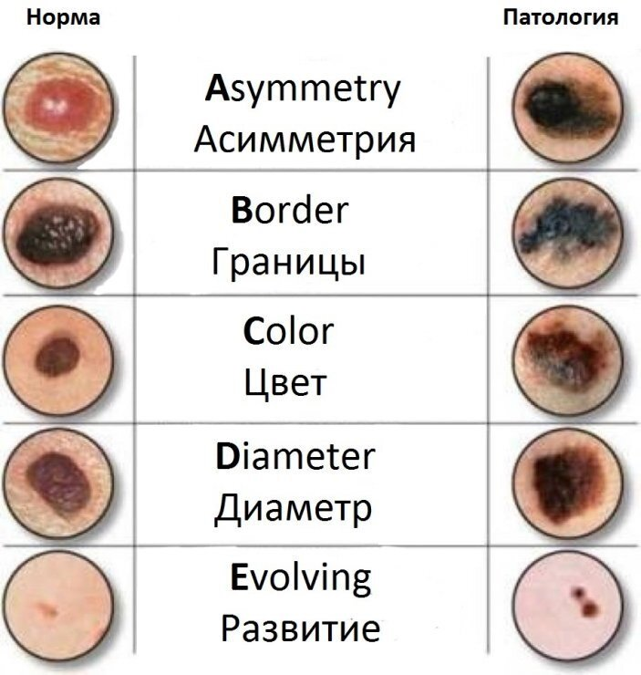

Галеева Т.С., главный внештатный онколог
УЗ «ОЦП»

